Подготовка к школе: советы родителям
Поступление в школу, учебный режим, новые впечатления и расширение социальных контактов – все это ввергает организм и психику ребенка в стрессовое состояние. Облегчить процесс адаптации к школьной жизни помогут советы психолога.

- Совет 1. Заранее приучайте малыша к новому режиму дня, который обычно бывает у школьника.
- Совет 2. Ребенок должен уметь понимать учителя, приучите своего ребенка внимательно слушать вас и четко понимать смысл сказанного. Оставайтесь при этом добродушными и не выказывайте раздражения, если ребенок не понимает ваши требования. Просто объясните ему еще раз.
- Совет 3. Выучите с ребенком алфавит, совсем хорошо, если он освоит до школы чтение по слогам. Учитесь с ним правильно и четко произносить звуки. Это можно превратить в забавную игру, например, вы с ребенком гримасничаете перед зеркалом, выговаривая звуки. Такое упражнение развивает артикуляционный аппарат.
- Совет 4. Ребенку будет легче в школе, если он пройдет элементарную письменную подготовку. Надо научить его правильно держать ручку, разогревать пальцы перед письмом. Трафареты и штриховки должны в этот период прийти на смену раскраскам.
- Совет 5. Грамматическая подготовка ребенка тоже принесет большую пользу. Ребенок должен уметь выделить в слове определенные звуки, называть звуки, идущие в нем по порядку. В кусочке текста научите ребенка подсчитывать количество предложений. Задавайте с ним вопросы к предложениям с вопросительными словами «кто» и «что». У ребенка в этом возрасте вполне достаточно способностей, чтобы суметь выделить в тексте или в речи грамматические единицы.
- Совет 6. Математическая подготовка ребенка заключается в том, чтобы он научился понимать понятия, определяющие ориентировку и расположение предметов в трехмерном пространстве. Малыш должен свободно оперировать такие словами как «право-лево», «выше-ниже», «больше-меньше» и др. Кроме того, шести-семилетний ребенок должен справляться с задачей по объединению в группу предметов, имеющих один общий признак, уметь сравнивать и считать до 10.
- Совет 7. Навестите офтальмолога и отоларинголога, чтобы они проверили слух и зрение у вашего ребенка.

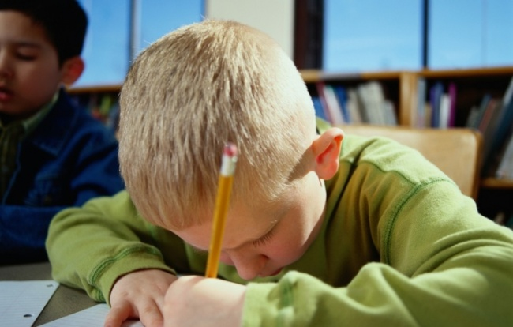
Занимаясь с ребенком, вы не должны превращаться в строгого учителя, пусть он продолжает видеть в вас любимую маму или обожаемого папу. Ребенок будет охотно заниматься, если вы предложите ему интересную и увлекательную форму занятий. Никак не будет стимулировать ребенка, если его достижения будут сравнивать достижениями старших брата, сестры или вашими в том же возрасте.

